TEMA XI: CONTROL Y POSTURA DEL MOVIMIENTO

- GENERALIDADES
- SISTEMA PIRAMIDAL. FUNCIÓN
- MECANISMOS EXTRAPIRAMIDALES
- CEREBELO

    - GENERALIDADES

El movimiento va a depender del patrón de descarga y de la frecuencia de las Motoneuronas espinales y también de las neuronas de los nervios motores.

Motoneurona: motora efectora, acto neurona

Esa motoneurona está controlada también por vía altas que producirán los movimientos voluntarias a nivel espinal y craneal. Existen unas zonas en la corteza cerebral que van a regular los movimientos. Las células nerviosas motoras se encuentran en la circunvalación precentral en los lóbulos frontales.

Según Peinfield cada zona representa una zona del movimiento del cuerpo. La representación no es homogénea, no existe relación anatómica, va en función del tipo del movimiento. Esos movimientos de planifican en el SNC en la corteza motora y mediante unas vías (sistema piramidal y extrapiramidal) se envía la información a esas Motoneuronas para que realicemos el movimiento deseado.

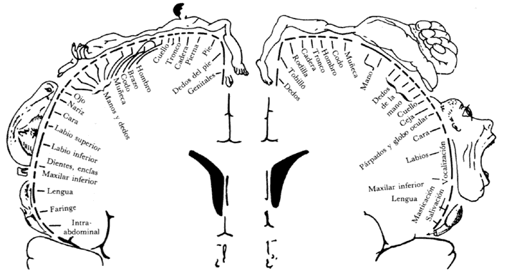

Sistema piramidal: se encarga de la realización de movimientos hábiles, finos, precisos u más complejos.

Mecanismo extrapiramidal: junto con los ganglios basales, se encarga del mantenimiento de la postura y de la realización de otros movimientos no tan hábiles como es el caminar.

Cerebelo: se encarga de coordinar los movimientos para que salgan perfectos

    - SISTEMA PIRAMIDAL. FUNCIÓN

El sistema piramidal nace en el área precentral nº4, esa fibras descienden, a continuación pasan por la llamada cápsula interna, siguen descendiendo hasta llegar a la zona del bulbo raquídeo, aquí en 80% de sus fibras se cruzaran al lado contrario descendiendo y finalizando en la médula espinal, en donde harán sinápsis con las Motoneuronas que irán a los músculos laterales o contralaterales.

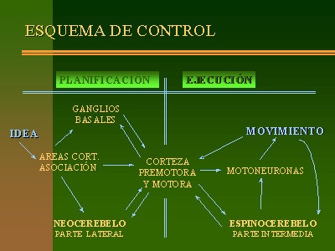

El 20% de las fibras restantes (fibras directas) descenderán por su lado y cuando lleguen a la médula se cruzarán al lado contrario.
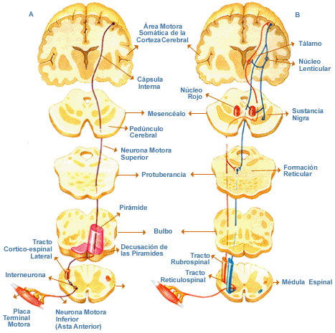
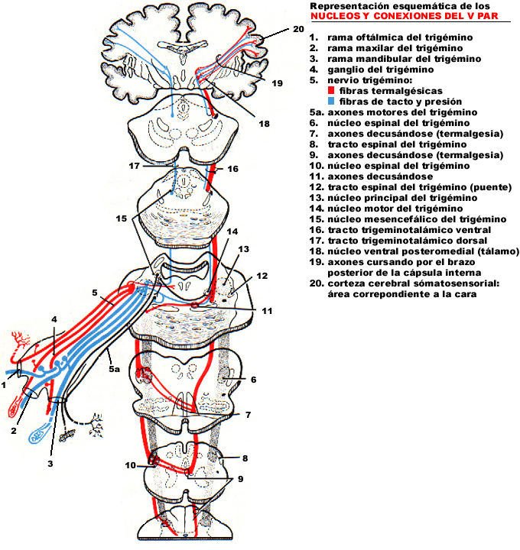
Si se lesionará la vía piramidal habrá una pérdida de la función hábil del movimiento preciso, que se traducirá en:

  - Flacidez
  - Hipotonía
  - Debilidad
  - Torpeza uso de los dedos

No producirán parálisis ya que no se ha lesionada la vía extrapiramidal.

Signo de Babinski: para comprobar si se ha lesionado la vía piramidal, procederemos a estimular la planta del pie del paciente, en una persona sana la respuesta será la flexión de los dedos y la retirada del pie, por el contrario si la vía ha sido afectada, el paciente expondrá la planta del pie abriendo los dedos en abanico. En los recién nacidos es normal está reacción porque por la inmadurez de su sistema nervioso.

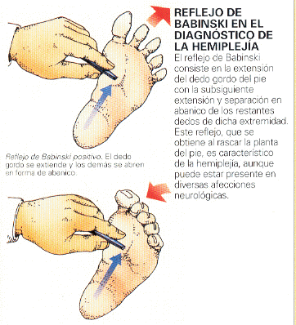

    - MECANISMOS EXTRAPIRAMIDALES

Mucho más amplio que le piramidal, incluye todas aquellas áreas del SNC que tienen que ver con el movimiento, excluyendo al piramidal y al cerebelo. Se encarga de mantener la postura y de los movimientos más burdos.

Las fibras de esta vías nacen principalmente en el área promotora nº6, las fibras descienden a nivel del lóbulo frontal, pasan por la cápsula interna, poseen unas serie de conexiones con los núcleos basales y siguen descendiendo hasta llegar a la zona del mesencéfalo denominada núcleo rojo, en donde hará sinapsis y transmitirá la información a otra motoneurona, la cual continuará descendiendo hasta llegar al bulbo, entonces el 100% de las fibras se cruzarán al lado contrario, descendiendo hasta la zona de la médula donde saldrán por las motoneuronas de las raíces de la médula.
Además, en el área extrapiramidal existen otras estructuras

- Ganglios basales: zona alta
- Núcleos mesencefálicos: núcleo rojo y sustancia negra.

Los ganglios basales tienen que ver con el sistema extrapiramidal y parece ser que junto con los núcleos mesencefálicos, ambos están involucrados en la planeación y programación del movimiento.


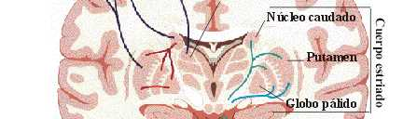
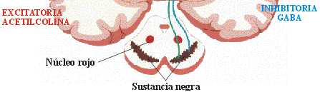

Lesiones nerviosas:

- Sección a nivel medular (reg. cervical): es bastante frecuente, sobre todo en accidentes de tráfico o en la piscina. El sujeto quedará hemipléjico, si sólo se ha visto afectada una vía, o parapléjico, si las dos vías están afectadas. estos sujetos son bastante problemáticos ya que requieren cambios postulares muy complejos para que no aparezcan úlceras por compresión.

- Sección a nivel del bulbo: es bastante más compleja porque se encuentran centros vitales como los respiratorios, circulatorios y la regulación de la presión arterial. Existe una rigidez de descerebración, inmediatamente después de la lesión aparece la hiperextensión de los cuarto miembros. Es más incompatible con la vida.

- Sección en los ganglios basales: producen trastornos de dos tipos:

- Hipercinéticos: producen un elevado movimiento, movimiento excesivo y anormal.
- Hipocinéticos: movimientos lentos y pocos
- Afectación sustancia negra: está localizada en el mesencéfalo, produce la enfermedad conocida como parkinson.

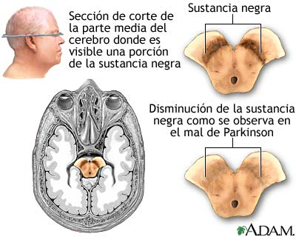

- Se debe básicamente a la afectación de la sustancia negra, lo que ocurre es un déficit de irrigación de esa zona (vascularización deficiente). En estos enfermos hay una falta del movimiento, rigidez y temblor, en reposo están en continuo movimiento, pero cuando desean realizar algún movimiento, lo hacen con lentitud. Poseen una cara inexpresiva.

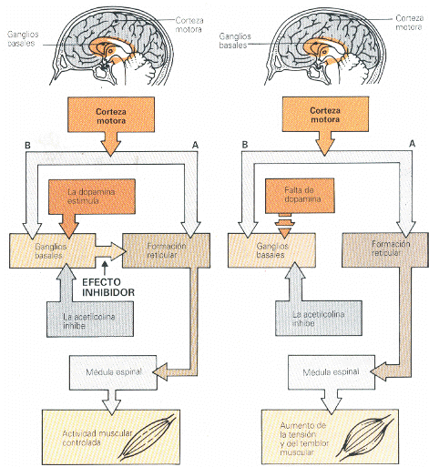
    - CEREBELO

Situado por debajo del cerebro y por detrás del troncoencéfalo, el cerebelo es responsable de la coordinación de los movimientos. Participa en los movimientos finos y burdos. El cerebelo hace una comparación entre lo previsto y lo realizado, si no son iguales los corrige hasta que el movimiento salga perfecto.
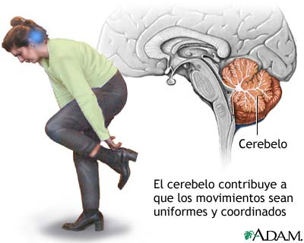
También tiene una función en cuanto al aprendizaje de tareas. Si se lesionara el cerebelo. La persona afectada no tendrá anormalidades en reposo, sólo en movimiento, no padecerá parálisis, lo que sufrirá será una ataxia que supone la incoordinación de los movimientos.

Si la lesión es amplia, tendrá:

- Ataxia en la marcha: caminará inseguro
- Ataxia en el habla: leguaje farfullado

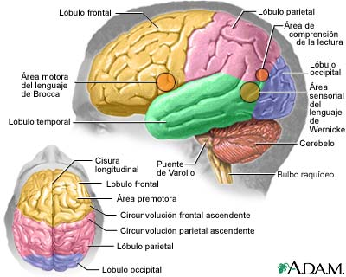

- Dismetria: medirá mal y tendrá dificultad para detener frontalmente un movimiento y dificultad para utilizar más de una articulación al mismo tiempo

